**Objectif du TP :** Fabriquer un projecteur pour smartphone de telle manière à ce que l’image sur l’écran soit 3 fois plus grande que celle de votre smartphone.

**Notions abordées : grandissement, image, objet, écran, lentille convergente, distance focale**

**TP – Construction d’un vidéoprojecteur pour smartphone**

Chapitre 8 – Lentilles et œil

Mars 2021

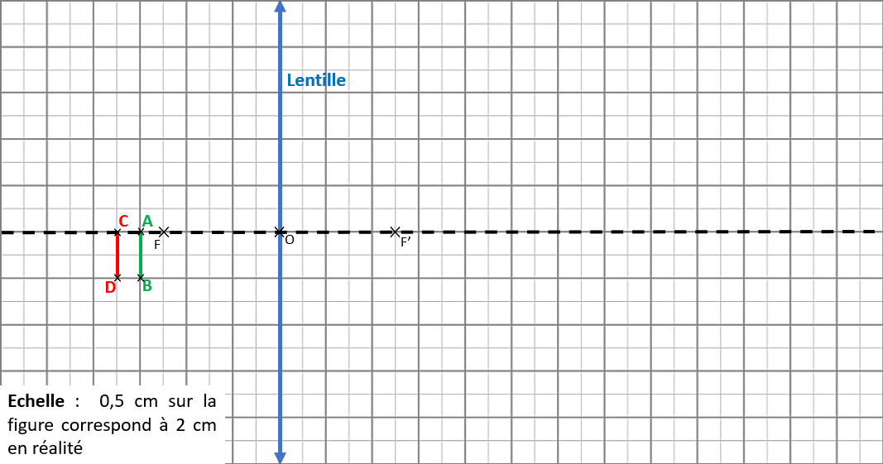



1. Quelle est la distance focale de la lentille ci-dessus (attention à l’échelle) ? ……………………………………………….
2. Tracer **en vert** l’image A’B’ de l’objet AB. Mesurer le grandissement :

…………………………………………………………………………………………………………………………………………

1. Tracer **en rouge** l’image C’D’ de l’objet CD. Mesurer le grandissement :

………………………………………………………………………………………………………………………………………….

1. Où placer l’objet pour que son grandissement soit de -3 ? …………………………………………………………………….

Quelle serait approximativement la distance (en cm) entre cet objet et la lentille (donner un encadrement) ?

…………………………………………………………………………………………………………………………………………….

Quelle serait approximativement la distance (en cm) entre l’écran et la lentille (donner un encadrement) ?

……………………………………………………………………………………………………………………………………………

1. **Auto-évaluation** : Entourez les cases ci-dessous correspondant à votre niveau de maitrise

|  |  |  |
| --- | --- | --- |
| **Réaliser : Je sais tracer l’image d’un objet** | | |
| *Bonne maîtrise* | *Maîtrise insuffisante* | *Maîtrise très insuffisante* |
| Je sais tracer les trois rayons particuliers sans l’aide du professeur. Mes tracés sont précis et propres. | Je sais tracer les trois rayons particuliers sans le professeur mais mon tracé manque de précision et de propreté. | J’ai besoin de l’aide du professeur pour tracer les rayons particuliers. |

|  |  |  |
| --- | --- | --- |
| **Réaliser : Je sais mesurer un grandissement** | | |
| *Bonne maîtrise* | *Maîtrise insuffisante* | *Maîtrise très insuffisante* |
| Je sais mesurer le grandissement sans l’aide du professeur. Je n’oublie pas de mettre le signe « - » si l’image est renversée. | J’ai oublié de mettre le signe « - » si l’image est renversée. Le chiffre est correct. Je n’ai pas eu besoin de l’aide du professeur. | J’ai besoin de l’aide du professeur pour mesurer le grandissement. |

**Travail 1 - Modèle théorique : Où placer un objet pour que son image soit 3 fois plus grande ?**

# Tuto : Fabriquer un projecteur pour smartphone (par Le Grand JD) : <http://acver.fr/diyprojecteur>

**Réglage du téléphone :**

* Régler la luminosité à fond
* Verrouiller la rotation de l’écran en mode paysage

**Vidéo à projeter :** [**http://acver.fr/spongebob**](http://acver.fr/spongebob)



**Travail 2 - Mise en œuvre pratique : Fabrication du projecteur pour smartphone de grandissement -3**

1. Mesurer **sur votre smartphone** la tête de bob l’éponge à (à 10’’ dans la vidéo) :

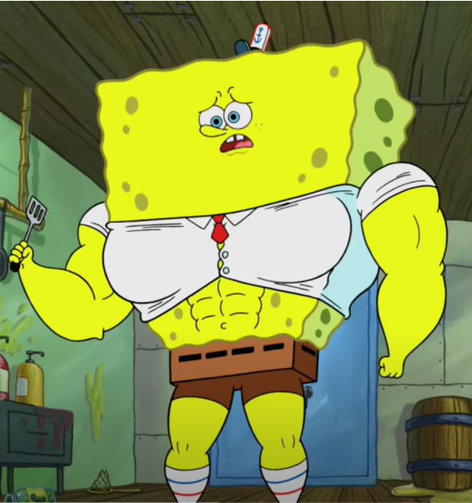

1. Construisez le vidéoprojecteur de telle manière à ce que le grandissement soit de -3.

**Indice** : **la lentille de votre vidéoprojecteur est similaire à celle du Travail 1 – modèle théorique**

1. Autoévaluation : Entourez la case ci-dessous correspondant à votre niveau de maitrise

Taille de la tête de bob l’éponge **sur votre smartphone** : ………………….

|  |  |  |
| --- | --- | --- |
| **Réaliser : Je sais faire l’image d’un objet sur un écran avec un grandissement de -3** | | |
| *Bonne maîtrise* | *Maîtrise insuffisante* | *Maîtrise très insuffisante* |
| L’image est la plus nette possible. Son grandissement vaut -3. Je n’ai pas besoin de l’aide du professeur. | J’ai réussi à obtenir une image nette. J’ai besoin de l’aide du professeur pour obtenir un grandissement de -3. | J’ai besoin de l’aide du professeur pour obtenir une image nette. |

1. Remplir le grand II- de la feuille jaune